بند جدول الأعمال: PL-2 | الوثيقة C25/31-A
 | 17 أبريل 2025
 | الأصل: بالإنكليزية
تقرير من رئيس فريق العمل التابع للمجلس والمعني بالخطتين الاستراتيجية والمالية للفترة 2028-2031
تقرير مرحلي لفريق العمل التابع للمجلس والمعني بالخطتين الاستراتيجية والمالية (CWG-SFP) للفترة 2028-2031
الغرض
يعرض هذا التقرير التقدم الذي أحرزه فريق العمل التابع للمجلس والمعني بالخطتين الاستراتيجية والمالية للفترة 2028-2031 (CWG-SFP) منذ أن أنشأه المجلس في دورته لعام 2024.
الإجراء المطلوب من المجلس
يُدعى المجلس إلى العلم بالتقرير.
روابط ذات صلة بالخطة الاستراتيجية
الخطتان الاستراتيجية والمالية
الآثار المالية
ضمن الميزانية المخصصة لفترة السنتين 2024-2025.
___________
المراجع
الموقع الإلكتروني لفريق العمل CWG-SFP؛ قرار المجلس 1428 (دورة 2024)

1 مقدمة
قرر المجلس في دورته لعام 2024 تشكيل فريق عمل تابع للمجلس لإعداد مشروعي الخطتين الاستراتيجية والمالية كي ينظر فيهما المجلس في دورته لعام 2026 ويعرضهما على مؤتمر المندوبين المفوضين الي سيُعقد في عام 2026 (PP-26) (انظر قرار المجلس 1428 (دورة 2024)).
ويرأس السيد منصور القرشي (المملكة العربية السعودية) الفريق الذي يتألف من نواب الرئيس التالية أسماؤهم: السيد موليمبوا دينيس موناكو (تنزانيا)، والسيد كينجي كوراموشي (باراغواي)، والسيدة ميثاء الجمري (الإمارات العربية المتحدة)، والسيد يي لون (الصين)، والسيد باختيان سمانوف (أوزبكستان)، والسيد رافال بارتوشيفسكي (بولندا).
وباب المشاركة في الفريق مفتوح لجميع الدول الأعضاء وأعضاء القطاعات، واجتمع الفريق منذ إنشائه مرتين، حيث عقد الاجتماع الأول يومَي 10 و11 أكتوبر 2024، والاجتماع الثاني يومَي 20 و21 فبراير 2025.

2 أنشطة فريق العمل التابع للمجلس والمعني بالخطتين الاستراتيجية والمالية
وفقاً لاختصاصات الفريق، يود رئيس فريق العمل التابع للمجلس والمعني بالخطتين الاستراتيجية والمالية موافاة المجلس في دورته لعام 2025 بمعلومات محدَّثة عن أعماله الجارية:

أ ) اتفق الفريق على جدول زمني لإنجاز المهام المسندة إليه (انظر المرفق). وبناءً على ذلك، تم إبلاغ الأفرقة الاستشارية للقطاعات وفريق العمل التابع للمجلس والمعني بالموارد المالية والبشرية (CWG-FHR) ودعوتهم إلى المشاركة والإسهام في العملية.

ب) وفيما يتعلق بإعداد مشروعي الخطتين الاستراتيجية والمالية، أجرى الفريق مشاورة عبر الإنترنت لجمع المدخلات بشأن الخطتين الحاليتين ومقترحات التحسين. وأُدرجت النتائج في الوثيقة CWG-SFP-2/2. وناقش الفريق أيضاً العناصر التي يتعين أخذها في الاعتبار لتحليل الوضع، باعتبارها عنصراً حاسماً يُسترشد به في صياغة الخطط الجديدة.

إضافة إلى ذلك، وبغية اقتراح سبل لربط مشروعي الخطتين الاستراتيجية والمالية بالخطط التشغيلية وميزانيات فترات السنتين، ووفقاً لمبدأي الإدارة القائمة على النتائج (RBM) والميزانية القائمة على النتائج (RBB)، دعا الفريق خبراء من اليونسكو واليونيدو إلى المساهمة بخبراتهم. وقدم هؤلاء الخبراء ورشة عمل لمدة 3 ساعات بشأن التخطيط الاستراتيجي، مع التركيز بوجه خاص على مفاهيم الإدارة القائمة على النتائج وعملياتها المطبقة على الخطط الاستراتيجية والمالية للاتحاد.

وبعد تلقي جميع المدخلات، بما في ذلك المساهمات المقدمة من الدول الأعضاء والفريق الاستشاري لتقييس الاتصالات (TSAG)، كلف الفريق الأمانة بإعداد المشروع الأولي لإطار الخطة الاستراتيجية ومقاصدها، وكذلك مشروع تحليل الوضع، لتقديمهما إلى الاجتماع المقبل المقرر عقده في سبتمبر 2025.

ج) وفيما يتعلق بعملية رسم خرائط ارتباطات القرارات والمقررات الرامية إلى مواءمة نتائج مؤتمر المندوبين المفوضين، ناقش الفريق وضع مبادئ توجيهية غير إلزامية تستخدمها الدول الأعضاء كمرجع عند استعراض و/أو صياغة القرارات والمقررات لمؤتمر المندوبين المفوضين لعام 2026. وستقدَّم هذه المبادئ التوجيهية المقترحة إلى المجلس في دورته لعام 2025 في الوثيقة C25/29 من أجل النظر فيها.

وسلط فريق العمل التابع للمجلس والمعني بالخطتين الاستراتيجية والمالية الضوء أيضاً على أهمية رصد تنفيذ القرارات/المقررات وعرضه على أساس منتظم لتيسير اتخاذ قرارات مستنيرة بشأن المواءمة.

د ) كُلف فريق العمل التابع للمجلس والمعني بالخطتين الاستراتيجية والمالية أيضاً بأن يقدم إلى دورة المجلس هذه توصيةً بالمبلغ الأولي لوحدة المساهمة. وقدمت الأمانة الوثيقة CWG-SFP-2/7 التي تقترح زيادة في وحدة المساهمة. وأعرب الأعضاء عن قلقهم، مشيرين إلى عدم الاستقرار الاقتصادي العالمي والقيود المالية في بلدانهم، واقترحوا استكشاف خيارات بديلة من قبيل الحد من التكاليف على النحو الأمثل، وتحسين كفاءة الميزانية، وتوليد إيرادات إضافية. وشُدد على الحاجة إلى عرض تفصيلي وشفاف بشأن الميزانية لتيسير اتخاذ قرارات مستنيرة.

وطلب الفريق من الأمانة موافاة المجلس في دروته لعام 2025 بمزيد من المعلومات عن الوضع المالي وصلته بمبلغ وحدة المساهمة، مع مراعاة الحاجة إلى آلية ومعايير ثابتة لتحديد وحدة المساهمة.
ويمكن الاطلاع على معلومات تفصيلية عن فريق العمل التابع للمجلس والمعني بالخطتين الاستراتيجية والمالية في تقرير الاجتماع الأول وتقرير الاجتماع الثاني.

3 الخلاصة‎
يُدعى المجلس إلى العلم بهذا التقرير.
ويتوجه الرئيس، نيابةً عن أعضاء الفريق، بشكره الخاص إلى جميع الدول الأعضاء في الاتحاد وأعضاء القطاعات الذين قدموا مساهمات وشاركوا في أعمال الفريق، وإلى نواب الرئيس والأمانة على ما قدّموه من مساعدة فعّالة خلال الاجتماعين الأول والثاني للفريق.
منصور القرشي
رئيس فريق العمل التابع للمجلس
والمعني بالخطتين الاستراتيجية والمالية (CWG-SFP)
الملحقات: 1

الملحق
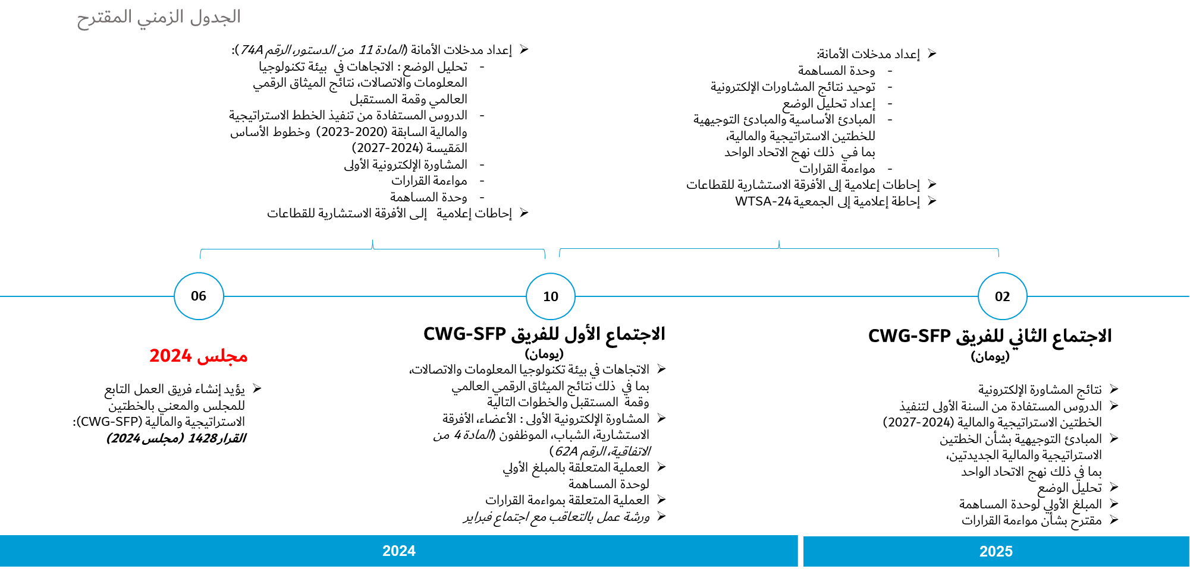

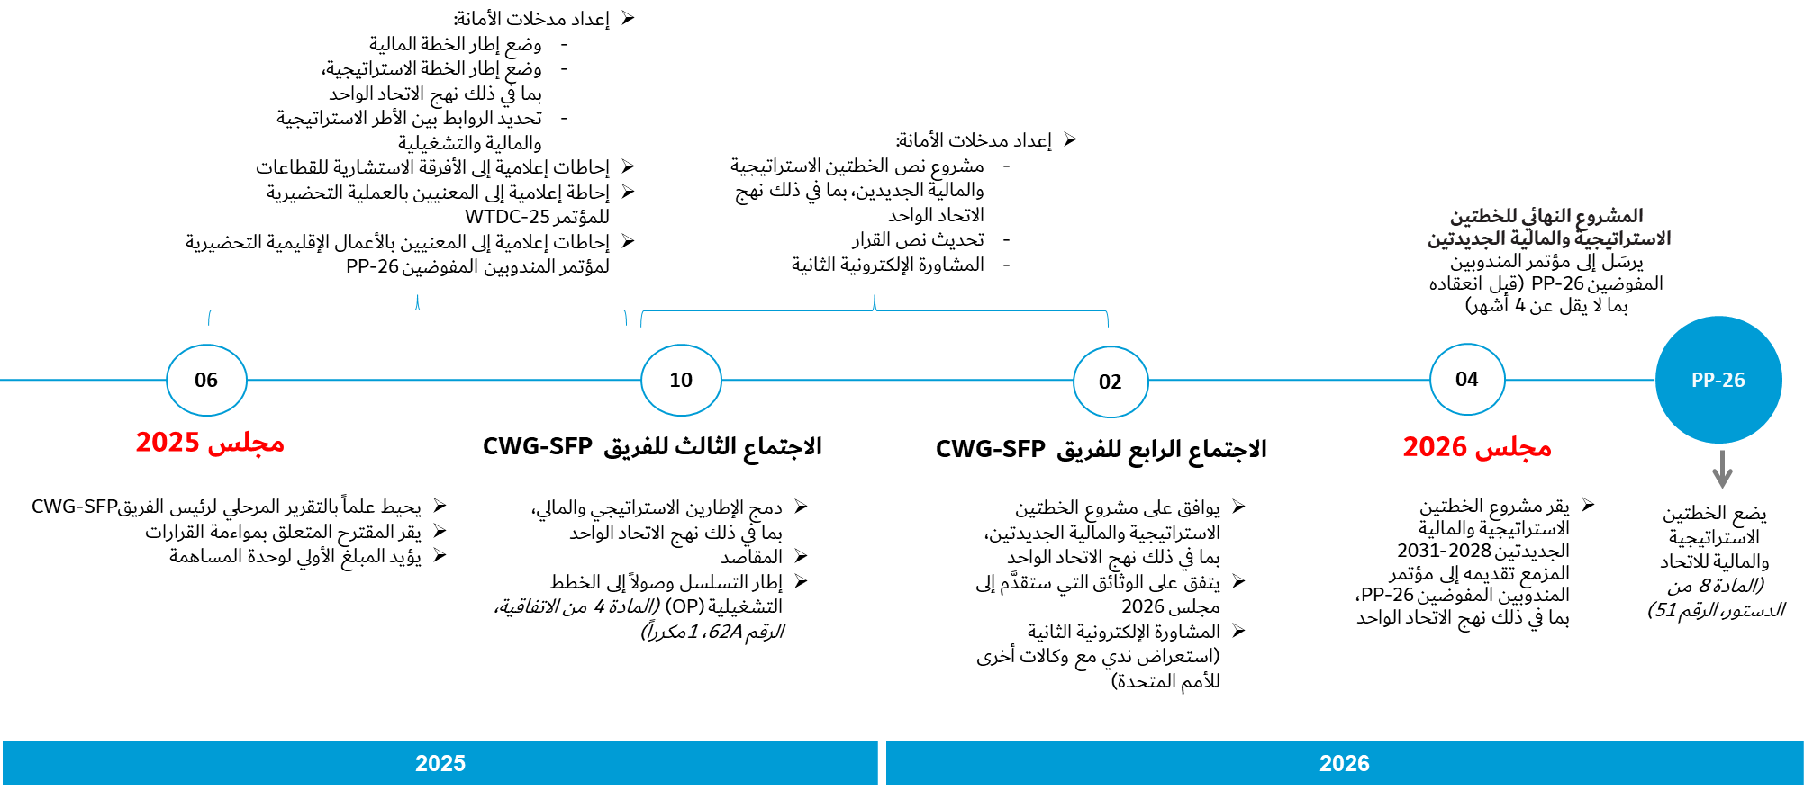
ــــــــــــــــــــــــــــــــــــــــــــــــــــــــــــــــــــــــــــــــــــــــــــــــ

